如果每天都洗头，会有什么危害？
有的人洗头简直就是灾难，脸盆里、手上、下水道到处都是掉下来的头发，看着都吓人。“头发不能天天洗，否则头发越洗越掉”，类似这种说法很多人都是听说过的，这些说法本身科学吗？
观点一：天天洗头发会越掉越多？
基本不会。洗头本身不会掉头发，掉头发更多是因为激素、内分泌、精神因素等原因。如果你觉得洗头掉头发很多，一般是因为你自身的头发很多已经出于退行期和休止期，它们本身就已经进入“待掉”的状态，只是时间早晚的问题，正常健康的头发，单凭洗头那点力度和刺激性，是不会掉头发的。但是有一点要注意：不正确的洗头方式，比如洗发水刺激性太强、洗发水有残留、用指甲猛抓头皮等行为，是会导致脱发加剧的！
观点二：天天洗头头发干枯易断？
基本正确。洗头的过程中，毛鳞片遇温水是会张开的，尽管毛鳞片张开之后可以自己闭合，但是频繁洗头总会造成一些毛鳞片的损伤，如果洗头方法不对，这个损伤就更明显了。有些人洗完头之后，喜欢湿着头发开始梳头、湿着头发睡觉，或者用电吹风把头发吹得很干，这些极端的做法对会加剧毛鳞片损伤，头发逐渐变得黯淡无光，而且干枯易断。
观点三：天天洗头头皮屑会更多？
不会更多。头皮屑头皮角质化过程中的正常代谢产物，它每时每刻都在随着皮肤新陈代谢的进行而不断脱落。一般情况下机体或皮肤功能异常时，头皮屑可明显增多，比如感染真菌，或者头皮遭到化学物的刺激、缺乏维生素A等都可能导致头皮屑增多，但是头皮屑多少和洗头是没有必然联系的。
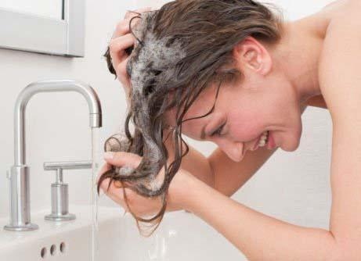
所以说，天天洗头并不会让头发掉得更多，也不会让头皮屑变多，但对发质有损伤却是事实。但如果咱们长期不洗头，皮脂腺分泌的油脂和其他杂物会堵塞毛囊，影响毛囊正常生发，造成脱发。多久洗一次头合适，这还真的是个学问。
多久洗一次头发最科学？
每个人应根据自己的发质，以及季节和活动空间的不同，选择每周的洗头次数。
油性发质：
如果在夏季或油性发质者，由于皮脂排泄旺盛，头发油腻厚重凝聚，容易打结，不柔顺，因此夏季和油性发质者，应每天洗发1次，才能保证头发的清洁与健康。
中性或干性发质：
清洁头发的频率可调整为每2天一次或者每3天一次。如气温升高或经常在户外运动者，头发容易受到强烈的紫外线和空气中粉尘的刺激，为避免发质受损，也宜每天洗头。
脱发患者：
除非是油脂性极强的人，否则建议减少洗头次数，原因有两个。一是脱发者本身处于退行期和休止期，头发数量庞大，洗头太多会让他们掉的更快，产生心理压力；第二，脱发患者的头发比较脆弱，在洗头过程中容易断发。脂溢性脱发患者，可以2天洗一次头，普通脱发患者，3到4天洗一次头也是可以的。
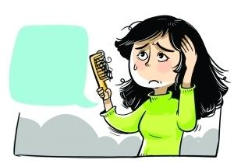
冬天洗头发的次数则应该比夏天相应减少1-2次。如果是天天洗头，可以减少洗发水的用量或者隔天使用一次洗发水，以减少损害。
洗头前后要注意什么？
除了洗头的次数问题，洗头的科学性也很重要，会洗头的人，天天洗头对头发伤害也不会很大，不会洗头的人，即使洗头次数不多，洗一次头发给头发的伤害也顶得上别人洗好几次了。下面这些洗头常识，你需要了解：
1、不用过于刺激性的洗发水。这个因人而异，洗完头后你感觉头发痒、涩、干或者洗不净，说明这个洗发水对你来说碱性过强，要更换更柔和的。
2、洗发水不要直接倒在头皮上。正常做法是将洗发水倒在手心中揉搓出丰富的泡沫后再洗头，可以洗头更充分，而且减少洗发水残留。
3、洗发水不要使用过量。洗发水残留的问题需要引起重视，如果你每天都用大量的洗发水，可能每天都会残留一些洗发水在头皮上，久而久之对头发的损伤相当大。
4、不要湿着头发梳头和睡觉。头发湿的时候毛鳞片张开，此时头发很脆弱，不耐摩擦，如果这个时候梳头和睡觉，毛鳞片惨不忍睹，掉头发明显会增多。
5、洗头时不要用指甲挠。正确方法是用指腹轻轻推头皮，既去污又活血。因为指甲中有许多细菌，一旦娇嫩的头皮被抓破，容易诱发感染。
6、生病期间少洗头。这个时期人的身体抵抗力差，头皮上的水在蒸发的时候会吸收大量热量，如果处理不当，容易头痛和感冒。

